**3.1. Раннехристианское искусство**

Раннехристианским принято называть период от рождения христианства в I веке н.э. – до V века н.э. Раннехристианское искусство развивалось в нутрии Римской империи.

При правлении Нерона, началось гонение новой веры, христианство было запрещен, поэтому богослужение пришлось проводить, прячась в катакомбах ( места погребений). Всего в Риме насчитывают более 60 различных катакомб, большинство из которых расположены под землёй вдоль Аппиевой дороги. Эти катакомбы представляют собой систему подземных ходов из туфа, зачастую образующих лабиринты. В их стенах для погребений проделывались прямоугольные ниши разной величины.

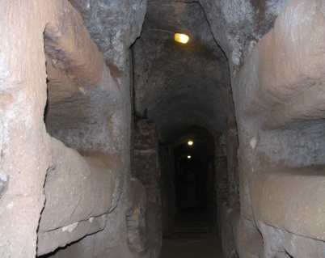

2. Начиная с IV века катакомбы утрачивают своё значение и перестают использоваться для погребения. Падение интереса к катакомбам было вызвано постепенным извлечением из них мощей святых. Например, в 537 году при осаде города Витигесом, гробницы святых были вскрыты, и их мощи перенесены в городские церкви.

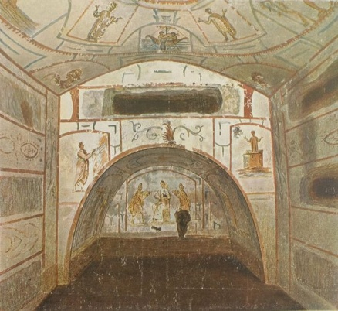 помещения в катакомбах - кубикулы, крипты, капеллы расписывались христианской символикой.

После узаконивания императором Константином в 313 году христианства началось строительство храмов. Два основных архитектурных типа, которые использовались при сооружении здания церкви, это базилика и центрической храм. Особняком здесь стоит баптистерий (центрический), который мог быть как самостоятельным храмом, так и отдельным сооружением, пристроенным к храму или же просто частью или зоной самого храма.

3. БАЗИ́ЛИКА [греч. Βασίλειον; лат. Basilica – царская палата] являлся общественной постройкой, предназначенная для собраний, храм, церковь; тип прямоугольного, протяженного в плане здания, разделенного рядами опор на 3 или 5 продольных нефов, освещаемых через окна в стене повышенного центрального нефа.

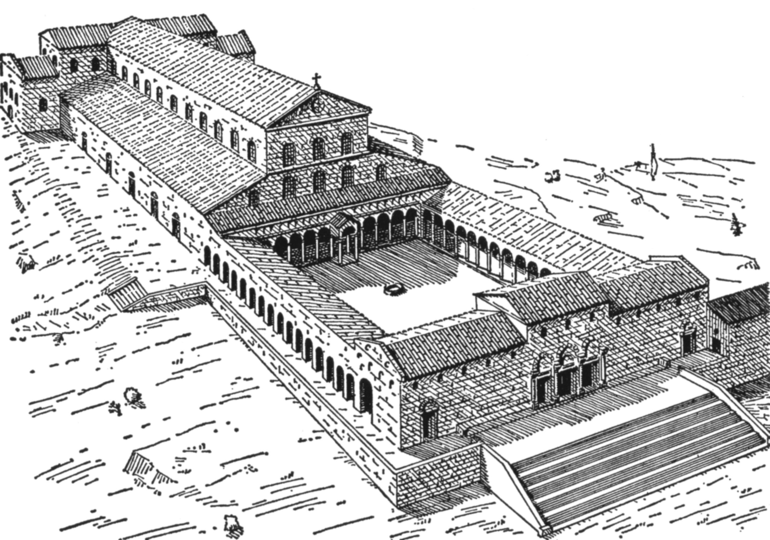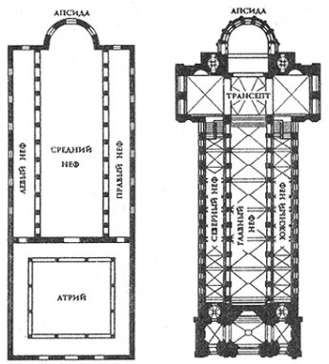

Древнейшие Базилики появились в Риме во II в. до Р. Х.: согласно Титу Ливию), первая была построена к западу от курии и комиция (Базилик Порция, 184 г. до Р. Х.). Позже Базилики распространились в Италии, в западных провинциях Европы и северных. Первоначально именно базилики и использовались для богослужений, а потом, скорее всего, были взяты за основу.

Первые изображения Иисуса Христа и Богоматери в катакомбах.

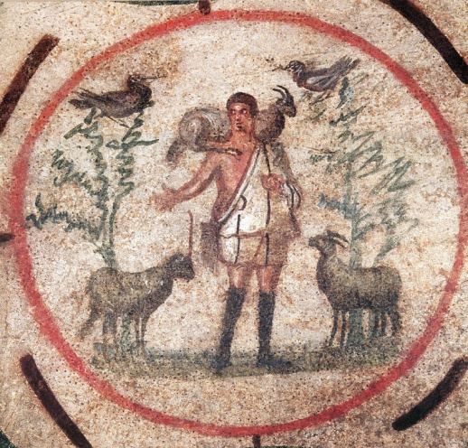Христос — добрый пастырь  
 из катакомб Присциллы

Иконография – строго установленный способ изображения того или иного персонажа (его внешность, возраст, одежда, атрибуты) или сюжетной сцены.

Основной техникой украшения христианских храмов стала мозаика ( смальта - кусочки цветного стекла).

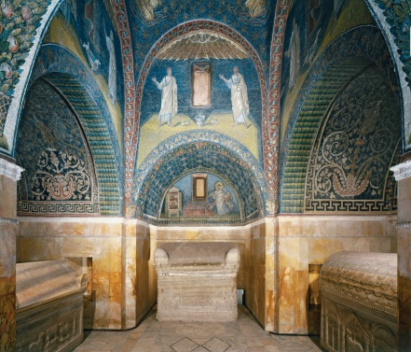Интерьер мавзолея Галы Плацидии, украшенный мозаиками

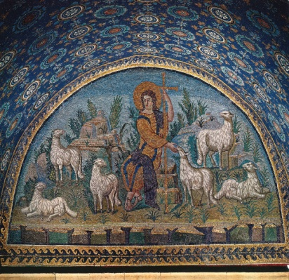 Композиция «Христос — добрый пастырь»   
из мавзолея Галы Плацидии